86版五笔总结（精华）

五种单笔画的输入
打两下它所在的键，再补两个LL（一 丿 丨 丶 乙）

键面字
键名字：把所在键连打4下
成字根：报户口(键名字)+首笔（划）+ 次笔+末笔（不足4码，补空格）

非键面字
依照原理：
书写顺序 取大优先 兼顾直观 能连不交 能散不连
编码规则：
超过4码：取第1、2、3和最末一个字根编码
正好四码：依次输入字根编码即可
不足4码：依次输入字根编码后，补打一个识别码，若还不足4码加空格

末 笔 字 型 识 别 码
末笔 | 左右型 | 上下型 | 杂合型 | 末笔 | 左右型 | 上下型
横 | 一G | 二F | 三D | 竖 | 丨H | 刂 J | 川K
撇 | 丿T | R | 彡E | 捺 | 丶Y | 冫U | 氵I
折 | 乙N | ㄍB | 巛V

一级简码：一个字母键再按空格键(25个)
二级简码：取第一、二个字根编码再按空格键
三级简码：取第一、二、三个字根编码再按空格键
二字词的编码规则：第一字的第一、二字根编码和第二字的第一、二字根编码 组成4码
三字词的编码规则：第一字的第一编码、第二字的第一编码、和第三字的前两码 组成4码
多字词的编码规则：第一、二、三字的第一编码和最末一个字的第一编码 组成4码

五笔字根的3种排列方式
左右型（即1型）：
上下型（即2型）：单（UJFJ）矢 严 左 右 看 有 者 布 足 充 首 页 美 易 麦
杂合型（即3型）：义 太 勺（单独点），下（单笔划），内外型、含字根且相交者、含“之”
字的这三类，尼 式 司 床 疗 压 死 厅 成 后 处 办 皮 包 灰 因
东 再 卡 刁 丹 平 为 长（TAYI）

汉字字根间的结构关系
单字根结构：即这个字根只有一个字根。
散字根结构：指构成汉字的字根之间保持有一定的距离，字根之间即不相连也不相交。这类字根属于左右型或上下型。
连笔字根结构：指是一个基本字根与一单笔画相连。单笔画和基本字根相连；带点结构认为相连。这类字根属于杂合型。
交叉字根结构：指由两个或多个字根交叉叠而成的汉字，主要特征是字根之间部分笔画重叠。这类字根属于杂合型。
交连混合字根结构：指构成汉字之间既有相连关系又有相交关系。这类字根属于杂合型。

使用末笔字型的注意事项
- 对于“义、太、勺”等字中的“单独点”，这些点离字根距离可远可近，把这种“单独点”与其相邻的字根当作是“相连”关系。这类字根属于杂合型。
- 含有“之”字底的半包围型(也属于杂合型)汉字中的末笔，规定取被包围的那一部分笔画结构的末笔。而含有“之”字底的左右型和上下型汉字按正常顺序拆分取末笔。“ 之”的末笔为捺。
- 对于“刀、九、力、巴、匕”，一律用它们向右下角伸得最长最远的笔画“折”来识别。
- “我、戋、成”等汉字应遵从“从上到下”的原则，取“丿”作为末笔。

助记一级简码
一 G | 地 F | 在 D | 要 S | 工 A
上 H | 是 J | 中 K | 国 L | 同 M
和 T | 的 R | 有 E 2 | 人 W | 我 Q 3
主 Y | 产 U | 不 I 2 | 为 O 3 | 这 P 2
民 N | 了 B | 发 V 3 | 以 C 3 | 经 X

撇 区
和 始笔一丿
的 字里面包含字根口诀里的 白（口诀第一个字）
有 字里面包含字根口诀里的 月（口诀第一个字）
人 字里面包含字根口诀里的 人（口诀第一个字）
我 Q我（强记，QQ状态）

捺 区
主 始笔一丶
产 字里面包含字根口诀里的 立（口诀第一个字）
不 字里面包含字根口诀里的 小 （I BU）
为 O WEI（强记，单词allway）
这 子里面包含走之儿（P这）

横 区
一 字根口诀里不是有个 一 嘛
地 字里面不是包含 土 么
在 口诀里的厂不是跟 在 有点关系么
要 字根口诀里不是有个 西 字
工 口诀的第一个字

竖 区
上 字根口诀里有 上 字
是 字里面包含口诀里的 日
中 字里面有口诀里的 日（倒）
国 字里面有口诀所说的 方框
同 字里有有口诀所说的 下框

折 区
民 字里面有口诀里所说的 左框
了 口诀里有 了
发 VF（电容的单位）
以 C 以 丢（矢C）矣
经 绞丝旁只有这个字母的字根上有

附录：
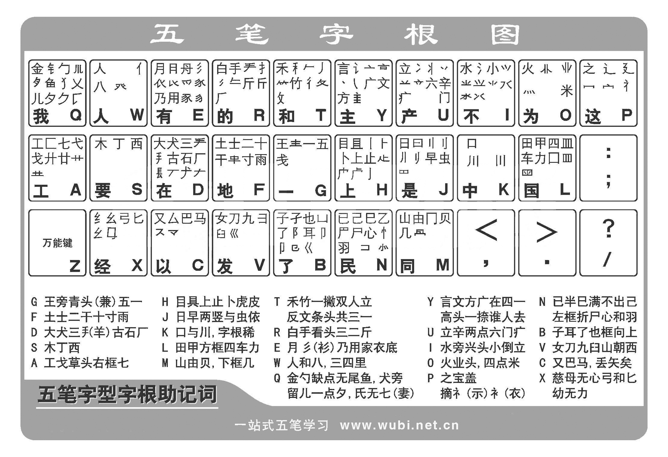

yinzhuoqun 2012/12

